III JORNADAS BESTMEDIC
14- 15 Y 16 DE JUNIO DE 2019.

Viernes 14 de junio
El fin de semana comprendido desde el viernes 14 de junio y hasta el domingo 16, se llevaron a cabo las III Jornadas Bestmedic, con un intenso calendario de actividades tanto laborales, como deportivas y lúdicas, donde participa todo el equipo humano que forma Bestmedic, teniendo como marco incomparable el paisaje del Prepirineo Aragonés.
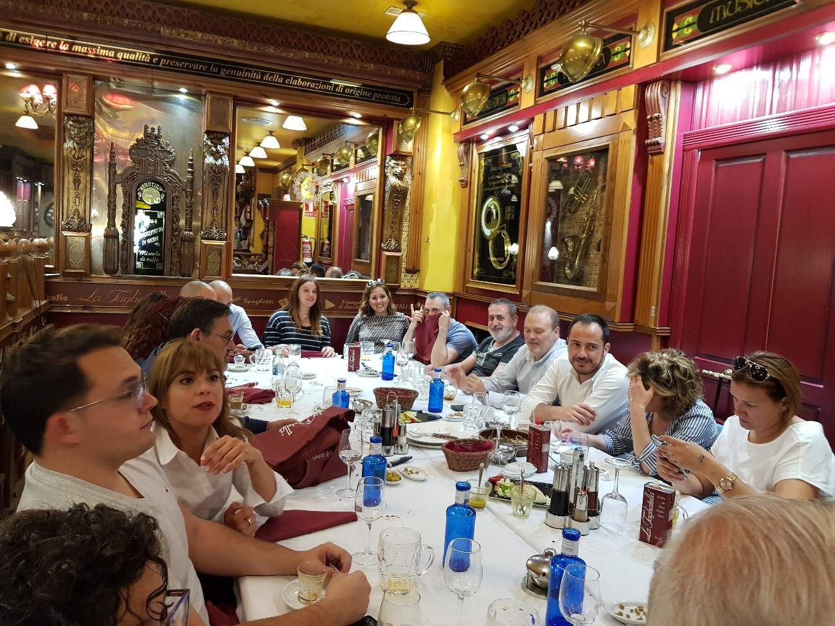
El programa de actividades inició el viernes 14 de junio a las 14:30 con la comida y los preparativos finales del viaje, saliendo rumbo al Hotel Real Golf & Spa Badaguás Jaca, a donde se llega aproximadamente a las 18:30.
A las 19:15 inician las actividades programadas con la charla impartida por el Gerente, Dr. Pedro Gil Albero; “Futuro: no todo el monte es orégano”, donde además de realizar un análisis exhaustivo sobre la situación actual de la organización y el trabajo que se lleva a cabo día a día, se hizo hincapié en las actividades que ya se hacen correctamente y en los aspectos que se pueden mejorar, las relaciones con clientes y proveedores, etc; todo esto apoyados en los estudios que se realizan continuamente de cada una de las áreas de interés; abordando también el tema de las expectativas y planes de futuro.
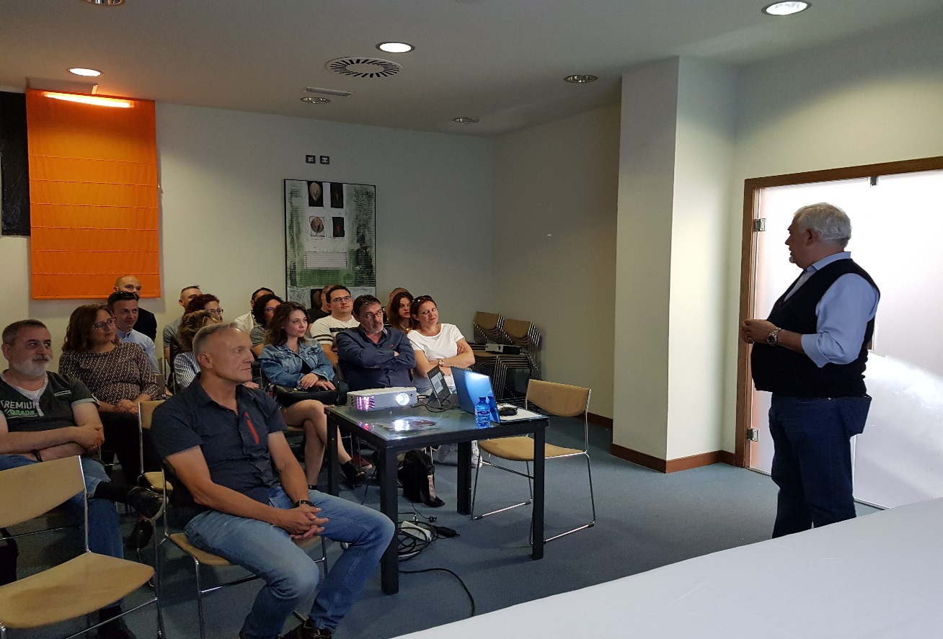

Posteriormente se dio paso a la charla “Allí donde falta el aire” impartida por el montañero Fernando Garrido, quien realizó una presentación audiovisual, tratando temas que van desde sus inicios en la montaña y sus primeras ascensiones a las grandes cumbres hasta llegar a sus grandes hitos mundiales.
Uno de los aspectos a destacar, es que transmitió que no en todas las ocasiones logró cumplir los objetivos que se había propuesto alcanzar en la expedición, pero destacando la importancia de saber disfrutar de la experiencia aunque no se consiga la meta propuesta y sobre todo, subrayando el aprendizaje que se obtiene de ellas.
Por otra parte, comentó su experiencia en 1985-86, al permanecer 62 días en el Aconcagua a casi 7.000 metros de altitud, en solitario, consiguiendo el récord mundial de permanencia en altura, marca que a día de hoy continúa sin ser superada.
Culminando la presentación con una amplia sesión de preguntas y respuestas, que han permitido extrapolar sus enseñanzas a distintos ámbitos de la vida de cada uno de los asistentes, tanto a nivel laboral como personal.
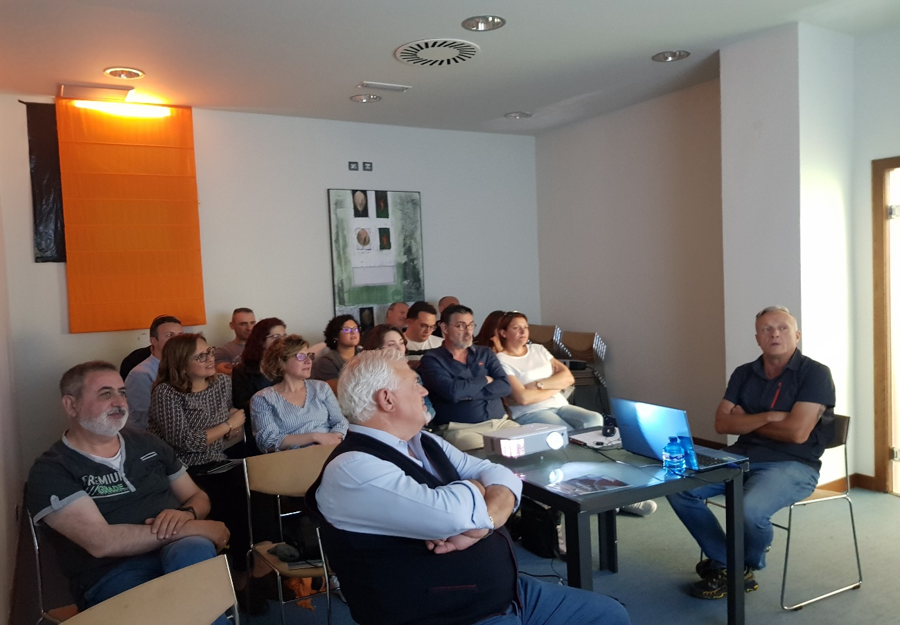
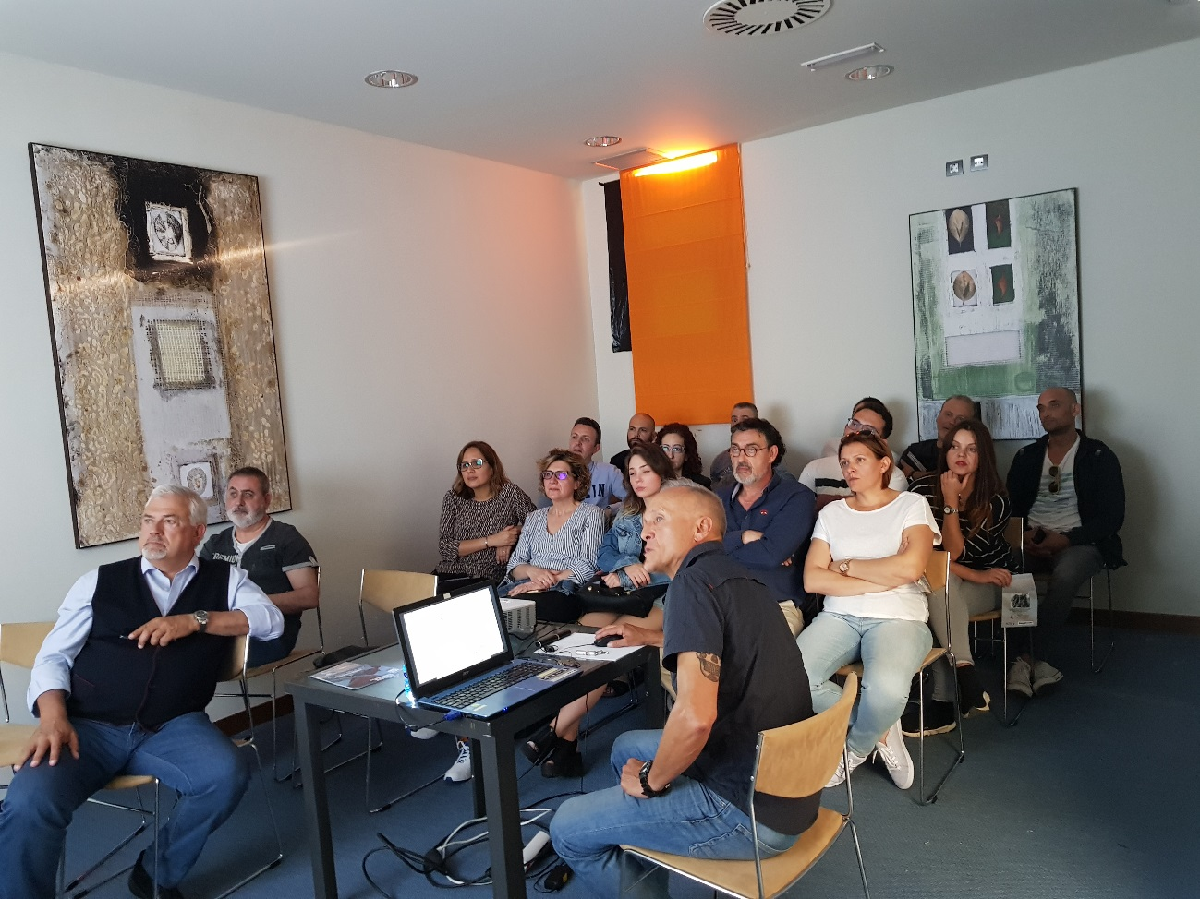
Una vez terminada la sesión de trabajo, se da paso a la cena y posterior fiesta musical con DJ.

Sábado 15 de junio
La jornada empieza a las 07:45 de la mañana con el desayuno en el hotel, para salir a las 08:15 con destino a Murillo de Gállego, localidad desde la que se emprende la salida hacia la actividad principal de la jornada: RAFTING, participando todo el equipo, bajo la dirección de los monitores y especialistas de UR Pirineos y de Fernando Garrido que permanece con el equipo durante todas las actividades del día.
El Rafting es una divertida actividad en la que para llegar a buen puerto, cada miembro del equipo debe realizar su aportación; es por ello que además de la práctica deportiva, la diversión y la convivencia, se han podido extraer distintas enseñanzas aplicables al trabajo diario, tales como el trabajo en equipo, compañerismo, remar todos en la misma dirección, etc.
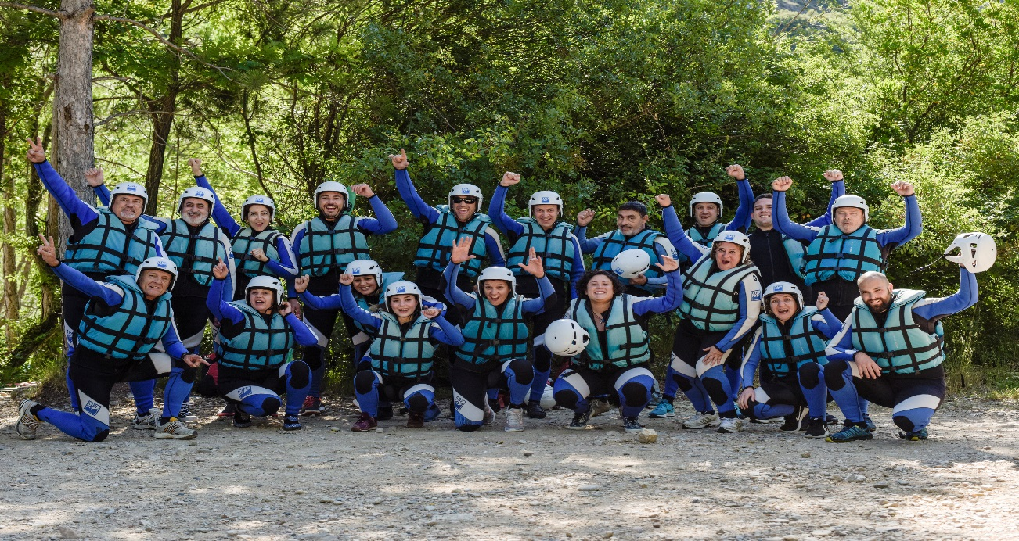
Una vez terminada la actividad principal, se hace una pausa para descansar y recargar energías, para posteriormente partir hacia los Mallos de Riglos, donde se disfrutó primeramente de un pic nic y al terminar, dirigidos por Fernando Garrido, se asciende a los Mallos de Riglos haciendo trecking.
Durante la caminata, Fernando Garrido charla acerca de la importancia de la respiración, de caminar lentamente y de aprender a disfrutar del camino mientras se persigue un objetivo. Temas que de igual manera pueden trasladarse a distintos ámbitos de la vida personal de cada uno.
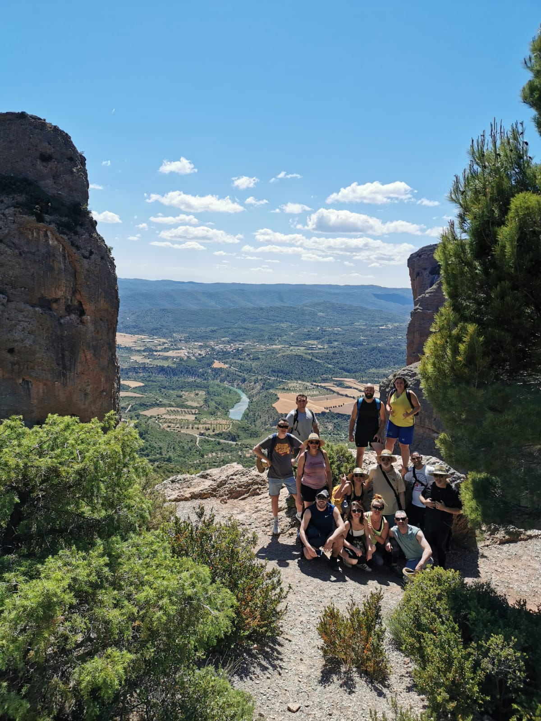
Al finalizar esta actividad, y regresar al hotel en torno a las 18:00, quienes así lo desearon; disfrutaron de una sesión de spa en las instalaciones del propio hotel, para recargar energías y descansar de las actividades realizadas durante la jornada.
Después de todas las actividades, se termina el día con una cena privada, donde se pudo disfrutar distintos platillos de cocina internacional en un restaurante de la zona.

Domingo 16 de junio
Es el día en el que las III Jornadas Bestmedic llegan a su fin, pero las actividades continúan.
Después del desayuno y del check-out de las habitaciones, ya en la ciudad de Jaca, se emprende un nuevo reto, en este caso se trata de la resolución de un misterio en un Escape Room.
Una divertida actividad en la que divididos por equipos y siguiendo las pistas proporcionadas por la organización, se debe conseguir escapar de una habitación cerrada en un tiempo determinado con la participación de todos los componentes del equipo.
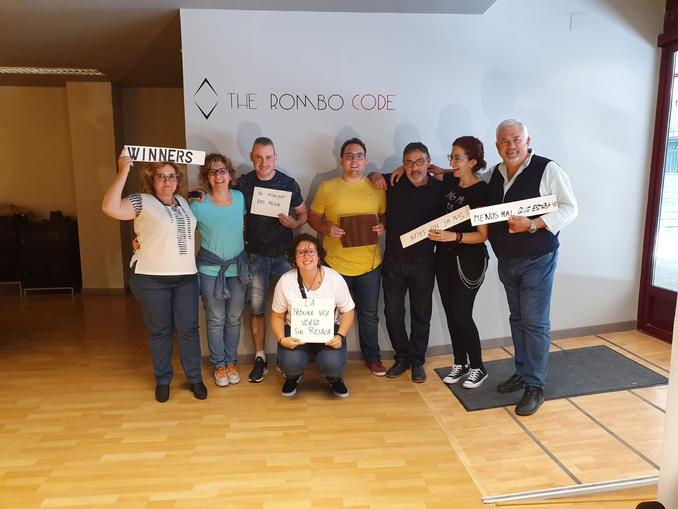
Después del Escape Room, en un restaurante local y disfrutando de una deliciosa comida, se dan por clausuradas las III Jornadas Bestmedic, unas Jornadas 100% aragonesas, llenas de aventuras, retos y mucha diversión.

